**МИНОБРНАУКИ РОССИИ**

**Санкт-Петербургский государственный**

**электротехнический университет**

**«ЛЭТИ» им. В.И. Ульянова (Ленина)**

**Кафедра МОЭВМ**

отчет

**по лабораторной работе №10**

**по дисциплине «Базы данных»**

Тема: **Реализация на языке SQL основных операций реляционной алгебры**

|  |  |  |
| --- | --- | --- |
| Студент гр. 6304 |  | Виноградов К.А. |
| Преподаватель |  | Фомичева Т.Г. |

Санкт-Петербург

2018

**Цель работы.**

Приобретение навыков написания запросов на языке SQL на примерах реализации набора операций манипуляционной составляющей реляционной модели.

Порядок выполнения работы.

1. Выбрать предметную область и придумать, опираясь на примеры теоретической части методических указаний, собственные примеры для реализации каждой операции. Для операций объединение, пересечение и разность использовать один общий пример. Сформулировать задачу для каждой из 8-ми операций в терминах выбранной предметной области.
2. Создать структуру (определение) каждой таблицы.
3. Заполнить таблицы тестовыми данными.
4. Написать SQL- код, реализующий каждую из 8-ми операций.
5. Выполнить запросы и убедиться, что они реализуют соответствующие операции.
6. Оформить отчёт, по следующей схеме:

* *Название операции*
* *Формулировка задачи*
* *Исходные данные (таблицы)*
* *SQL- код запроса*
* *Таблица – результат*

**Ход работы.**

1. Предметной областью для данной работы будет часть базы данных ритейлера компьютерных комплектующих.
2. Описание операций:

**Объединение.**

Объединение = ВидеокартаПокупатели ∪ ПроцессорПокупатели.

*Задача* – составить объединенный список покупателей видеокарт и процессоров.

*Исходные данные* – таблицы ВидеокартаПокупатели и ПроцессорПокупатели, представленные на рис. 1 и рис. 2 соответственно.

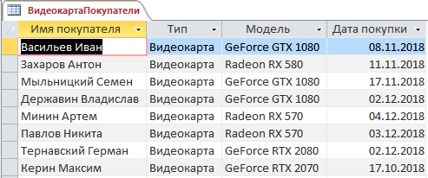

Рисунок 1 – таблица ВидеокартаПокупатели

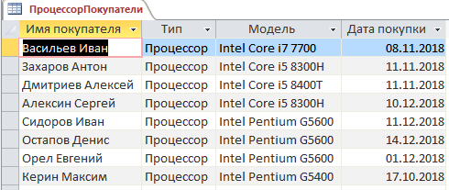

Рисунок 2 – таблица ПроцессорПокупатели

*SQL-код*:

(SELECT [Имя покупателя], [Дата покупки] FROM ВидеокартаПокупатели)

UNION (SELECT [Имя покупателя], [Дата покупки] FROM ПроцессорПокупатели);

*Результат*:

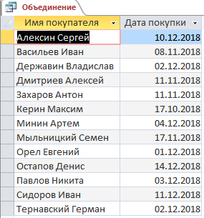

Рисунок 3 – таблица Объединение

**Пересечение.**

Пересечение = ВидеокартаПокупатели ∩ ПроцессорПокупатели

*Задача* – составить список всех покупателей и процессора и видеокарты.

*Исходные данные* – таблицы ВидеокартаПокупатели и ПроцессорПокупатели, представленные на рис. 1 и рис. 2 соответственно.

*SQL-код*:

SELECT ВидеокартаПокупатели.[Имя покупателя], ВидеокартаПокупатели.[Дата покупки]

FROM ВидеокартаПокупатели, ПроцессорПокупатели

WHERE (ВидеокартаПокупатели.[Имя покупателя]=ПроцессорПокупатели.[Имя покупателя] AND ВидеокартаПокупатели.[Дата покупки]=ПроцессорПокупатели.[Дата покупки]);

*Результат*:

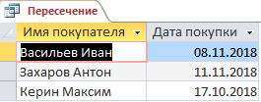

Рисунок 4 – таблица Пересечение

**Разность.**

Разность = ВидеокартаПокупатели \ ПроцессорПокупатели

*Задача* – составить список покупателей купивших видеокарту и не купивших процессор.

*Исходные данные* – таблицы ВидеокартаПокупатели и ПроцессорПокупатели, представленные на рис. 1 и рис. 2 соответственно.

*SQL-код*:

SELECT ВидеокартаПокупатели.[Имя покупателя], ВидеокартаПокупатели.[Дата покупки]

FROM ВидеокартаПокупатели LEFT JOIN ПроцессорПокупатели ON (ВидеокартаПокупатели.[Дата покупки]=ПроцессорПокупатели.[Дата покупки]) AND (ВидеокартаПокупатели.[Имя покупателя]=ПроцессорПокупатели.[Имя покупателя])

WHERE (ПроцессорПокупатели.[Имя покупателя] Is Null AND ПроцессорПокупатели.[Дата покупки] Is Null);

*Результат:*

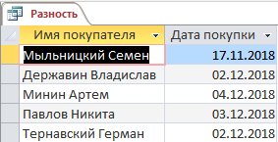

Рисунок 5 – таблица Разность

**Декартово произведение.**

Декартово произведение = Комплектующие × Вендоры

*Задача* – составить таблицу, в которой всем моделям комплектующих соответствуют все данные вендоры.

*Исходные данные* – таблицы Комплектующие и Вендоры, представленные на рис. 6 и рис. 7 соответственно.

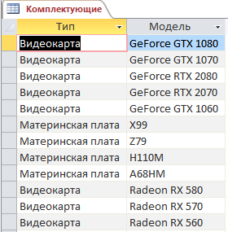

Рисунок 6 – таблица Комплектующие

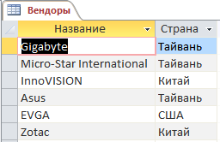

Рисунок 7 – таблица Вендоры

*SQL-код*:

SELECT Комплектующие.*, Вендоры.*

FROM Комплектующие, Вендоры;

*Результат*:

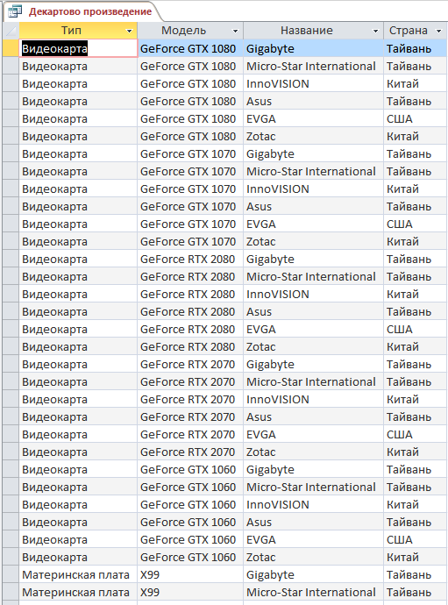

Рисунок 8 – неполная таблица Декартово произведение

**Деление.**

Деление = КомплектующиеПоВендорам ÷ Вендоры

*Задача* – составить список комплектующих, которые доступны полным набором в исполнении всех данных вендоров.

*Исходные данные* – таблицы КомплектующиеПоВендорам и Вендоры, представленные на рис. 9 и рис. 7 соответственно.

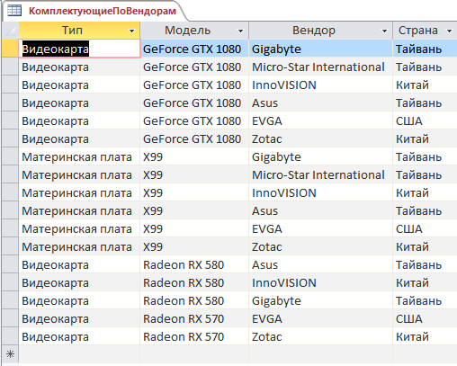

Рисунок 9 – таблица КомплектующиеПоВендорам

*SQL-код*:

SELECT DISTINCT КомплектующиеПоВендорам.[Тип], КомплектующиеПоВендорам.[Модель]

FROM КомплектующиеПоВендорам

WHERE NOT EXISTS (SELECT * FROM Вендоры WHERE NOT EXISTS (SELECT * FROM КомплектующиеПоВендорам AS Z WHERE (Z.[Вендор] = Вендоры.[Название] AND Z.[Страна] = Вендоры.[Страна] AND КомплектующиеПоВендорам.[Тип] = Z.[Тип] AND КомплектующиеПоВендорам.[Модель] = Z.[Модель])));

*Результат*:

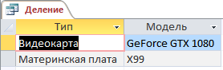

Рисунок 10 – таблица Деление

**Проекция.**

Проекция = πi1 i2… in (КомплектующиеПоВендорам)

*Задача* – составить список разных моделей все комплектующих в наличии.

*Исходные данные* – таблица КомплектующиеПоВендорам, представленная на рис. 9.

*SQL-код*:

SELECT DISTINCT КомплектующиеПоВендорам.[Тип], КомплектующиеПоВендорам.[Модель]

FROM КомплектующиеПоВендорам;

*Результат*:

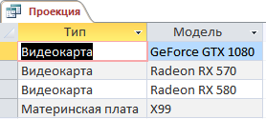

Рисунок 11 – таблица Проекция

**Селекция (выбор).**

Селекция = σF (Комплектующие), где F –условие

*Задача* – составить список всех видеокарт из списка всех комплектующих в наличии.

*Исходные данные* – таблица Комплектующие, представленная на рис. 6.

SQL-код:

SELECT *

FROM Комплектующие

WHERE [Тип] = "Видеокарта";

*Результат*:

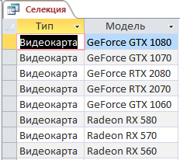

Рисунок 12 – таблица Селекция

**Соединение.**

Соединение = ВидеокартаПокупатели **⊳⊲** ВидеокартыПоВендорам

*Задача* – составить таблицу, в которой каждой купленной видеокарте будет добавлена информация об доступном для нее вендоре.

*Исходные данные* – таблицы ВидеокартаПокупатели и ВидеокартыПоВендорам, представленные на рис. 1 и рис. 13 соответственно.

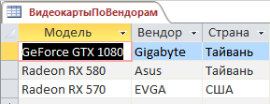

Рисунок 13 – таблица ВидеокартыПоВендорам

*SQL-код*:

SELECT ВидеокартаПокупатели.*, ВидеокартыПоВендорам.[Вендор], ВидеокартыПоВендорам.[Страна]

FROM ВидеокартаПокупатели, ВидеокартыПоВендорам

WHERE (ВидеокартаПокупатели.[Модель] = ВидеокартыПоВендорам.[Модель]);

*Результат*:

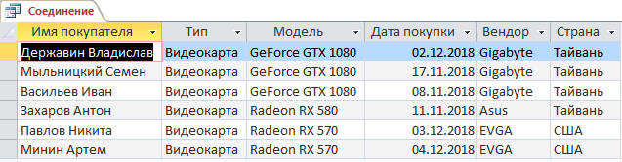

Рисунок 14 – таблица Соединение

**Вывод.**

В процессе выполнения данной лабораторной работы была изучена реализация на языке SQL основных операций реляционной алгебры, созданы и выполнены соответствующие основным операциям запросы.